

МИНИСТЕРСТВО НАУКИ И ВЫСШЕГО ОБРАЗОВАНИЯ РОССИЙСКОЙ ФЕДЕРАЦИИ

Федеральное государственное автономное образовательное учреждение

высшего образования

**«Дальневосточный федеральный университет»**

**ИНСТИТУТ МАТЕМАТИКИ И КОМПЬЮТЕРНЫХ ТЕХНОЛОГИЙ**

**Департамент математического и компьютерного моделирования**

**ОТЧЕТ**

К лабораторной работе №4 по дисциплине

«Математическое и компьютерное моделирование»

Направление подготовки   
01.03.02 «Прикладная математика и информатика»

|  |  |  |
| --- | --- | --- |
|  |  | Выполнил студент гр.  Б9122-01.03.02сп  Носков Я. В. ___________  (Ф.И.О.) (подпись)  Проверил профессор д.ф.-м.н.  Пермяков М. С. ________ |
|  |  | (Ф.И.О.) (подпись)  « » 2025г. |
|  |  |  |

**г. Владивосток**

**2025**

**Оглавление**

Введение 3

1. Построение математической модели 4

1.1 Уравнение движения 4

1.2 Вывод модели движения материальной точки 4

2. Анализ модели 6

2.1 Существование и единственность 6

2.2 Сохраняемая величина 6

2.3 Гармоническая природа скорости 7

2.4 Траектория движения 7

3. Вычислительные эксперименты 9

3.1 Влияние $ω$ на траекторию 9

3.2 Влияние начальной скорости на траекторию 9

3.3 Изменение энергии 10

Заключение 12

Приложения 14

# Введение

Изучение движения материальной точки в системах отсчёта, связанных с вращающимися телами, представляет собой важную задачу как в теоретической, так и в прикладной механике. Одним из ключевых эффектов, возникающих в таких системах, является сила Кориолиса — инерционная сила, проявляющаяся при движении тела в неинерциальной (вращающейся) системе отсчёта. Несмотря на то, что в реальных условиях на тело действуют также центробежные и внешние силы, задача, в которой рассматривается только влияние силы Кориолиса, представляет значительный интерес, так как позволяет выделить и проанализировать чистый эффект этой силы на поведение системы.

Ярким примером действия силы Кориолиса в природе является формирование циклонов и антициклонов в атмосфере Земли. Из-за вращения планеты воздушные массы, перемещающиеся в северном и южном полушариях, отклоняются вправо или влево соответственно. Это приводит к закручиванию атмосферных вихрей и существенным изменениям в глобальной и локальной погодной динамике. Аналогичные эффекты наблюдаются и в океанических течениях, а также в динамике снарядов и спутников.

Рассмотрение изолированного влияния силы Кориолиса позволяет упростить математическую модель и, в то же время, даёт важные качественные представления о поведении тел в системах, подобных атмосфере Земли или быстро вращающимся машинам. Особенно важно учитывать такие эффекты в задачах навигации, баллистики и моделирования динамики в ряде физических и технических приложений, включая гироскопические системы и планетарную атмосферу.

В данной работе будет построена и исследована математическая модель движения материальной точки в горизонтальной плоскости, перпендикулярной оси вращения. В модели учитывается исключительно сила Кориолиса, возникающая из-за вращения системы отсчёта. Центробежная и другие внешние силы предполагаются пренебрежимо малыми и исключаются из рассмотрения. Такой подход позволяет сосредоточиться на изучении геометрических и динамических свойств траекторий, возникающих под действием одной инерционной силы.

Целью настоящей работы является построение и исследование указанной модели, включая анализ устойчивости и характера движения точки, а также проведение численного эксперимента с использованием стандартных методов интегрирования обыкновенных дифференциальных уравнений. Результаты эксперимента позволят визуализировать поведение системы и подтвердить теоретические выводы.

# Построение математической модели

Рассмотрим ситуацию, в которой материальная точка перемещается по поверхности диска, вращающегося с постоянной угловой скоростью $ω$ вокруг вертикальной оси. Поверхность диска считается абсолютно гладкой, то есть силы трения отсутствуют. Вследствие этого на точку не действуют внешние силы со стороны поверхности – остаются только силы инерции, порождаемые движением в неинерциальной системе отсчёта, связанной с диском.

## Уравнение движения

Для описания движения удобно перейти в вращающуюся систему координат, в которой диск остаётся неподвижным. Однако такая система не является инерциальной, поэтому в неё необходимо ввести дополнительные силы: кориолисову и центробежную. Поскольку задача касается чисто кинематической модели и силы трения отсутствуют, центробежная сила будет компенсироваться геометрически, а основное влияние будет оказывать сила Кориолиса.

Тогда уравнение движения в неинерциальной системе отсчёта выглядит следующим образом:

|  |  |
| --- | --- |
| $$\vec{F_{К}}=m\frac{d\vec{v}}{dt}=-2m\left[\vec{ω}×\vec{v}\right],$$ | *(1)* |

где:

* $\vec{ω}$– вектор угловой скорости вращения диска;
* $\vec{v}$– вектор скорости точки в системе, вращающейся вместе с диском;
* $m$– масса тела;
* $\vec{F_{К}}$– сила Кориолиса.

## Вывод модели движения материальной точки

Для дальнейшего анализа рассмотрим двумерное движение в плоскости диска. Пусть ось $z$ направлена вверх (вдоль оси вращения), тогда $\vec{ω}=\left(0,0,ω\right)$, а вектор скорости точки в плоскости имеет вид $\vec{v}=\left(u,v,0\right)$, где $u\left(t\right)$ и $v\left(t\right)$– проекции скорости на оси $x$ и $y$ соответственно.

Вычислим векторное произведение:

|  |  |
| --- | --- |
| $$\vec{ω}×\vec{v}=\left(-ωv, ωu, 0\right),$$ | *(2)* |

Подставляя в уравнение движения и сокращая массу, получаем систему:

|  |  |
| --- | --- |
| $$\frac{du}{dt} = 2ωv, \frac{dv}{dt} = -2ωu,$$ | *(3)* |

Это система дифференциальных уравнений, описывающая, как меняются проекции скорости частицы под действием силы Кориолиса.

Чтобы описать траекторию, введём уравнения для координат:

|  |  |
| --- | --- |
| $$\frac{dx}{dt}=u, \frac{dy}{dt}=v.$$ | *(4)* |

Таким образом, итоговая система уравнений, определяющая поведение тела на вращающемся диске без трения, имеет вид:

|  |  |
| --- | --- |
| $$\left\{\begin{aligned}\frac{du}{dt} = 2ωv; \\ \frac{dv}{dt} = -2ωu; \\ \frac{dx}{dt}=u; \\ \frac{dy}{dt}=v. \end{aligned}\right.$$ | *(5)* |

Добавим начальные условия при $t=0$: $u\left(0\right)=u_{0}, v\left(0\right)=v_{0}, x\left(0\right)=x_{0}, y\left(0\right)=y_{0}.$

Полученная система уравнений совместно с начальными условиями является задачей Коши системы обыкновенных дифференциальных уравнений (ОДУ). Её решение позволяет определить как траекторию движения частицы (функции $x\left(t\right),y\left(t\right)$), так и эволюцию её скорости во времени.

Эта система уравнений описывает колебательное поведение: производные компонент скорости пропорциональны друг другу с коэффициентами, зависящими от $ω$, что аналогично гармоническому движению.

Такая модель применяется в задачах, связанных с динамикой тел на вращающихся платформах, гироскопических устройствах, а также при анализе движения на вращающихся небесных телах (например, Земле), где эффект Кориолиса играет ключевую роль.

# Анализ модели

Полученная система из четырёх дифференциальных уравнений описывает поведение точки (частицы), движущейся по гладкой горизонтальной поверхности, связанной с вращающейся системой отсчёта. Влияние внешних сил исключено, а вся динамика определяется исключительно действием инерционной силы Кориолиса.

Рассмотрим подробнее свойства системы (5):

## Существование и единственность

Скоростную подсистему можно переписать как

|  |  |
| --- | --- |
| $$\frac{d}{dt}\left(\begin{matrix}uv\end{matrix}\right)=A\left(\begin{matrix}uv\end{matrix}\right), A=\left(\begin{matrix}0 & 2ω \\ -2ω & 0\end{matrix}\right)$$ | *(6)* |

Матрица $A$ имеет собственные значения $λ_{1,2}=±2 iω$.

Комплексные спряжённые корни чисто мнимы, следовательно в линейной системе это **центр**: все траектории скорости замкнуты.

**Теорема Коши-Липшица**

Если правая часть системы $\dot{z}=F\left(z\right)$ непрерывна и удовлетворяет условию Липшица по переменным $z$ на некотором множестве, то для любых начальных данных $z\left(0\right)=z_{0}$ ​ существует единственное локальное (а при линейности — и глобальное) решение задачи Коши.

* В нашей системе $F\left(u,v,x,y\right)=\left(2ωv, -2ωu, u, v\right)$.
* Все четыре функции линейны по $u,v,x,y$ с постоянными коэффициентами $\{2ω,-2ω,1,0\}$, значит непрерывны.
* Их частные производные по любому из аргументов — константы $\{0,±2ω,1\}$, следовательно, ограничены и непрерывны.

**Вывод:** для любых начальных условий $\left(x_{0},y_{0},u_{0},v_{0}\right)$ существует единственное решение, определённое на всём интервале времени.

## Сохраняемая величина

Ищем комбинацию $I(u,v)$, постоянную вдоль решения. Рассмотрим производную:

|  |  |
| --- | --- |
| $$\frac{d}{dt}\left(u^{2}+v^{2}\right)=2u \frac{du}{dt}+2v \frac{dv}{dt}=2u \left(2ωv\right)+2v \left(-2ωu\right)=0.$$ | *(7)* |

Отсюда следует, что:

|  |  |
| --- | --- |
| $$u^{2}\left(t\right)+v^{2}\left(t\right)≡R_{v}^{2}=u_{0}^{2}+v_{0}^{2}.$$ | *(8)* |

Это означает, что **скорость частицы в вращающейся системе остаётся постоянной по модулю**. Физически это отражает тот факт, что сила Кориолиса, будучи перпендикулярной к скорости, не выполняет работы и **не изменяет кинетическую энергию**.

## Гармоническая природа скорости

Из первых двух уравнений системы выводятся уравнения второго порядка:

|  |  |
| --- | --- |
| $$\frac{d^{2}u}{dt^{2}}=2ω \frac{dv}{dt}=-4ω^{2} u, \frac{d^{2}v}{dt^{2}}=-2ω \frac{du}{dt}=-4ω^{2} v$$ | *(9)* |

Общее решение данных уравнений гармонических колебаний:

|  |  |
| --- | --- |
| $$u\left(t\right)=u_{0}\cos\left(2ωt\right)+v_{0}\sin\left(2ωt\right),$$ $$v\left(t\right)=v_{0}\cos\left(2ωt\right)-u_{0}\sin\left(2ωt\right).$$ | *(10)* |

Здесь частота колебаний $2ω$ отражает то, что скорость «вращается» в плоскости $xy$ с удвоенной угловой скоростью диска.

## Траектория движения

Подставляя найденные $u(t),v(t)$ в $\dot{x}=u\left(t\right),\dot{y}=v\left(t\right)$ и интегрируя от 0 до $t$, получаем:

|  |  |
| --- | --- |
| $$x\left(t\right)=x_{0}+\frac{u_{0}}{2ω}\sin\left(2ωt\right)-\frac{v_{0}}{2ω}\left[\cos\left(2ωt\right)-1\right],$$ $$y\left(t\right)=y_{0}+\frac{v_{0}}{2ω}\sin\left(2ωt\right)+\frac{u_{0}}{2ω}\left[\cos\left(2ωt\right)-1\right].$$ | *(11)* |

Введём центр $x_{ц}=x_{0}+\frac{v_{0}}{2ω}, y_{ц}=y_{0}-\frac{u_{0}}{2ω}.$ Тогда:

|  |  |
| --- | --- |
| $${\left(x\left(t\right)-x_{ц}\right)}^{2}+{\left(y\left(t\right)-y_{ц}\right)}^{2}=\frac{u_{0}^{2}+v_{0}^{2}}{{\left(2ω\right)}^{2}}=R^{2}.$$ | *(9)* |

**Вывод:** траектория частицы—это окружность радиуса $R=\frac{\sqrt{u_{0}^{2}+v_{0}^{2}}}{2\left|ω\right|}$ ​​​.

# Вычислительные эксперименты

Для численного решения будем использовать функцию метод Рунге-Кутты четвертого порядка точности, а также solve_ivp из модуля scipy, которая реализует метод Рунге-Кутты 4(5) порядка. Используемый язык программирования – python.

## Влияние $ω$ на траекторию

Зафиксируем начальные условия: $u_{0}=1,v_{0}=1,x_{0}=1,y_{0}=3$. Рассмотрим траектории движения при разных $ω=\left[0.5, 2.5, 6\right]$.

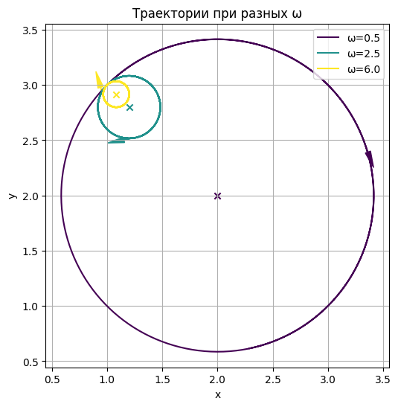

Рисунок 1 – Траектория при разных $ω$

На Рисунок 1 показаны траектории при фиксированных начальных условиях и разных $ω$. Все траектории – окружности, а радиус окружности обратно пропорционален угловой скорости $ω.$

## **Влияние начальной скорости на траекторию**

Рассмотрим, как начальная скорость влияет на траекторию тела. Для этого зафиксируем: $ω=1,x_{0}=1,y_{0}=1$.

Построим графики траектории с разной начальной скоростью:

$u_{0}=1,v_{0}=0;$

$u_{0}=1.5,v_{0}=1.5;$

$u_{0}=0,v_{0}=1;$

$u_{0}=1,v_{0}=0;$

$u_{0}=3,v_{0}=2.$

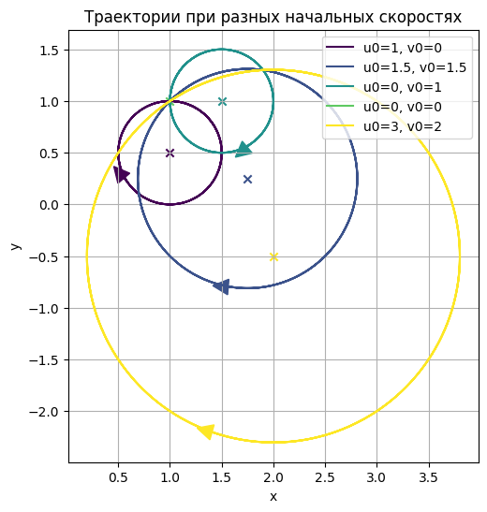

Рисунок 2 – траектория при разной начальной скорости

На Рисунке 2 видно, что начальная скорость влияет как на радиус окружности, так и на положении центра окружности. При этом чем больше начальная скорость, тем больше радиус, что подтверждает формулу $R=\frac{\sqrt{u_{0}^{2}+v_{0}^{2}}}{2\left|ω\right|}$.

## Изменение энергии

Построим график относительной ошибки энергии $E\left(t\right)=\frac{u^{2}+v^{2}- {u_{0}}^{2}+{v_{0}}^{2}}{{u_{0}}^{2}+{v_{0}}^{2}}$ и график относительной энергии $E\left(t\right)=\frac{u^{2}+v^{2}}{{u_{0}}^{2}+{v_{0}}^{2}}$ при разном разбиении по времени. Первый график – относительная ошибка энергии с разбиением по времени $N = 10000$, второй график – относительная энергия с разбиением по времени $N = 10000$, а третий – относительная ошибка энергии с разбиением $N=1000$.

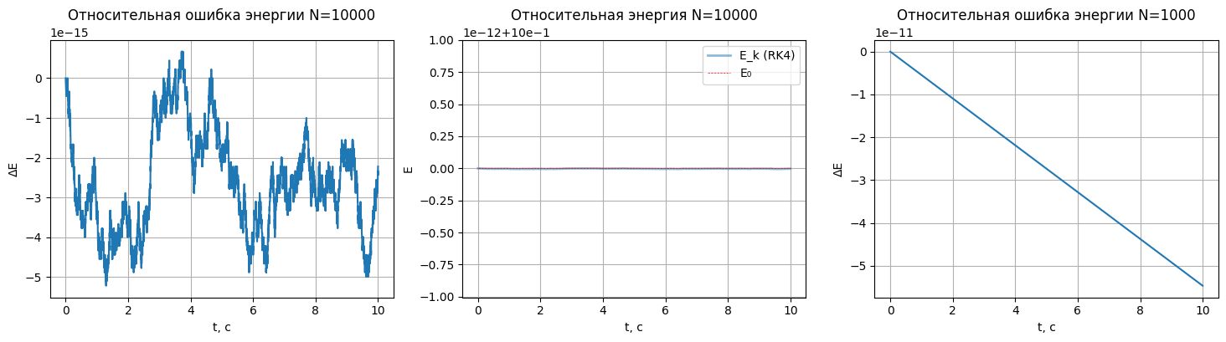

Рисунок 3 – ошибка энергии – график 1, относительная энергия – график 2, ошибка энергии (меньшее разбиение) – график 3.

Как видно на Рисунке 3, при разбиении по времени на большее количетсво шагов $(N=100000)$, относительная ошибка энергии колеблится около 0 , в то время как при относительно небольшом разбении по времени ($N=1000$) закон сохранения энергии не выполняется,а график ошибки энергии линейно убывает. Это значит, что решение не обладает досточной точностью для сохранения энергии и нужно увеличивать разбение по времени.

# Заключение

В данной работе была исследована задача движения материальной точки в неинерциальной системе отсчёта, вращающейся с постоянной угловой скоростью. Целью являлось построение математической модели, её аналитический анализ и численное моделирование поведения системы.

На этапе **математического моделирования** были выведены дифференциальные уравнения, описывающие движение точки под действием силы Кориолиса в плоскости. При отсутствии других сил система сводится к однородной системе ОДУ первого порядка, где переменные скорости и положения $u, v, x, y$ связаны через угловую скорость $ω$.

Анализ модели показал, что движение происходит по окружности. Радиус окружности и координаты её центра зависят от начальных условий и угловой скорости. Также было показано, что в системе отсутствуют силы, изменяющие модуль скорости, поэтому величина $u^{2}+v^{2}$ сохраняется во времени — это интеграл движения.

Для **численного решения** использовался метод Рунге–Кутты 4порядка и функция solve_ivp из библиотеки scipy. Была также реализована собственная версия классического метода РК4 для верификации результатов и оценки численной ошибки энергии.

В ходе **численных экспериментов** было проведено моделирование поведения системы при различных параметрах:

* **Эксперимент 1**: влияние величины угловой скорости. С увеличением $\left|ω\right|$ радиус окружности уменьшается, а при уменьшении – увеличивается, что согласуется с теоретическим соотношением $R=\frac{\left|\vec{v_{0}}\right|}{2\left|ω\right|}.$
* **Эксперимент 2**: влияние начальной скорости. Изменение начальных компонентов скорости влияет на радиус окружности и положение её центра, но форма траектории сохраняется.
* **Эксперимент 3**: сохранение энергии. Расчёт относительного изменения величины $u^{2}+v^{2}$ показал, что данная величина при небольшом количестве шагов по времени отклоняется от $u_{0}^{2}+v_{0}^{2}$, однако если количество шагов по времени увеличить, то величина $u^{2}+v^{2}$ почти не отклоняется от $u_{0}^{2}+v_{0}^{2}$, что подтверждает точность численного метода.

Таким образом, численные результаты полностью подтверждают аналитические выводы: система описывает консервативное вращательное движение, где скорость сохраняется, а траектория — замкнутая окружность.

Численные методы показали высокую точность, устойчивость и пригодность для моделирования движения в неинерциальных системах.

# Приложения

Приложения  
import numpy as np

import matplotlib.pyplot as plt

from scipy.integrate import solve_ivp

def coriolis(t, z, omega):

    u, v, x, y = z

    return [2*omega*v, -2*omega*u, u, v]

def center(u0, v0, x0, y0, omega):

    return x0 + v0/(2*omega), y0 - u0/(2*omega)

t_eval = np.linspace(0, 10, 500)

u0, v0, x0, y0 = 1.0, 1.0, 1.0, 3.0

omega_vals = [0.5, 2.5, 6.0]

colors = plt.cm.viridis(np.linspace(0, 1, len(omega_vals)))

plt.figure(figsize=(6,6))

for i, omega in enumerate(omega_vals):

    sol = solve_ivp(coriolis, [0, 10], [u0, v0, x0, y0],

                    args=(omega,), t_eval=t_eval)

    u_vals, v_vals, x_vals, y_vals = sol.y

    plt.plot(x_vals, y_vals, label=f"ω={omega}", color=colors[i])

    idx = 100

    vel = np.array([u_vals[idx], v_vals[idx]])

    arrow = vel / np.linalg.norm(vel) * 0.1

    plt.arrow(x_vals[idx], y_vals[idx],

              arrow[0], arrow[1],

              head_width=0.05, head_length=0.15,

              fc=colors[i], ec=colors[i], color=colors[i])

    xc, yc = center(u0, v0, x0, y0, omega)

    plt.scatter(xc, yc, marker='x', color=colors[i])

plt.gca().set_aspect('equal')

plt.title("Траектории при разных ω")

plt.xlabel("x"); plt.ylabel("y")

plt.grid(True)

plt.legend(loc='upper right')

plt.show()

mport numpy as np

import matplotlib.pyplot as plt

from scipy.integrate import solve_ivp

# Используем те же функции coriolis и center, и временную сетку t_eval

omega = 1.0

x0, y0 = 1.0, 1.0

init_speeds = [(1,0), (1.5,1.5), (0,1), (0, 0), (3, 2)]

colors = plt.cm.viridis(np.linspace(0, 1, len(init_speeds)))

plt.figure(figsize=(6,6))

for i, (u0, v0) in enumerate(init_speeds):

    sol = solve_ivp(coriolis, [0, 10], [u0, v0, x0, y0],

                    args=(omega,), t_eval=t_eval)

    u_vals, v_vals, x_vals, y_vals = sol.y

    xc, yc = center(u0, v0, x0, y0, omega)

    plt.plot(x_vals, y_vals, label=f"u0={u0}, v0={v0}", color=colors[i])

    idx = 100

    vel = np.array([u_vals[idx], v_vals[idx]])

    arrow = vel / np.linalg.norm(vel) * 0.1

    plt.arrow(x_vals[idx], y_vals[idx],

              arrow[0], arrow[1],

              head_width=0.15, head_length=0.15,

              fc=colors[i], ec=colors[i], color=colors[i])

    plt.scatter(xc, yc, marker='x', color=colors[i])

plt.gca().set_aspect('equal')

plt.title("Траектории при разных начальных скоростях")

plt.xlabel("x"); plt.ylabel("y")

plt.grid(True)

plt.legend(loc='upper right')

plt.show()

import numpy as np

import matplotlib.pyplot as plt

# Параметры задачи

omega = 2 * np.pi / 10   # угловая скорость ≈0.628

u0, v0, x0, y0 = 1.0, 0.0, 0.0, 0.0

t0, t1, N = 0.0, 10.0, 10000   # интервал времени и число шагов

h = (t1 - t0) / N

# Определяем правые части

def f(z):

    u, v, x, y = z

    return np.array([2*omega*v, -2*omega*u, u, v])

# Сетка времени и массивы для хранения

ts = np.linspace(t0, t1, N+1)

zs = np.zeros((4, N+1))

energies = np.zeros(N+1)

rel_error = np.zeros(N+1)

# Начальные условия

zs[:,0] = [u0, v0, x0, y0]

rel_error[0] = 0.0

energies[0] = (u0**2 + v0**2)/(u0**2 + v0**2)

# Собственный RK4

for i in range(N):

    z = zs[:,i]

    k1 = f(z)

    k2 = f(z + 0.5*h*k1)

    k3 = f(z + 0.5*h*k2)

    k4 = f(z +   h*k3)

    zs[:,i+1] = z + (h/6)*(k1 + 2*k2 + 2*k3 + k4)

    u, v = zs[0,i+1], zs[1,i+1]

    rel_error[i+1] = (u**2 + v**2 - (u0**2 + v0**2)) / (u0**2 + v0**2)

    energies[i+1] = (u**2 + v**2)/(u0**2 + v0**2)

# График относительной ошибки энергии

plt.figure(figsize=(18,4))

plt.subplot(1,3,1)

plt.plot(ts, rel_error)

plt.title(f"Относительная ошибка энергии N={N}")

plt.xlabel("t, с")

plt.ylabel("ΔE")

plt.grid(True)

plt.subplot(1,3,2)

plt.plot(ts, energies, label='E_k (RK4)',linewidth=2, alpha=0.5)

plt.hlines(energies[0], t0, t1, linestyles='dashed', label='E₀', linewidth=.5, color='r')

plt.title(f"Относительная энергия N={N}")

plt.xlabel("t, с")

plt.ylabel("E")

plt.grid(True)

plt.legend()

omega = 2 * np.pi / 10   # угловая скорость ≈0.628

u0, v0, x0, y0 = 1.0, .0, .0, .0

t0, t1, N = 0.0, 10.0, 1000   # интервал времени и число шагов

h = (t1 - t0) / N

# Определяем правые части

# Сетка времени и массивы для хранения

ts = np.linspace(t0, t1, N+1)

zs = np.zeros((4, N+1))

rel_error = np.zeros(N+1)

# Начальные условия

zs[:,0] = [u0, v0, x0, y0]

rel_error[0] = 0.0

# Собственный RK4

for i in range(N):

    z = zs[:,i]

    k1 = f(z)

    k2 = f(z + 0.5*h*k1)

    k3 = f(z + 0.5*h*k2)

    k4 = f(z +   h*k3)

    zs[:,i+1] = z + (h/6)*(k1 + 2*k2 + 2*k3 + k4)

    u, v = zs[0,i+1], zs[1,i+1]

    rel_error[i+1] = (u**2 + v**2 - (u0**2 + v0**2)) / (u0**2 + v0**2)

plt.subplot(1,3,3)

plt.plot(ts, rel_error)

plt.title(f"Относительная ошибка энергии N={N}")

plt.xlabel("t, с")

plt.ylabel("ΔE")

plt.grid(True)

plt.show()